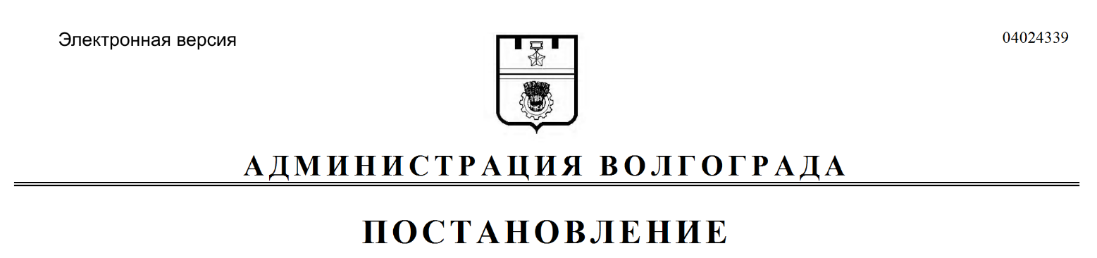
от 18.01.2022 № 44

О подготовке проекта о внесении изменений в Генеральный план Волгограда

В соответствии с Градостроительным кодексом Российской Федерации, руководствуясь частью 6 статьи 39 Устава города-героя Волгограда, администрация Волгограда
ПОСТАНОВЛЯЕТ:
1. Подготовить проект о внесении изменений в Генеральный план
Волгограда, утвержденный решением Волгоградской городской Думы от 29 июня 2007 г. № 47/1112 «Об утверждении Генерального плана Волгограда» (далее – Генеральный план Волгограда), в части приведения Генерального плана Волгограда в соответствие с утвержденным документом территориального планирования субъекта Российской Федерации – Схемой территориального планирования Волгоградской области до 2030 года, утвержденной постановлением Администрации Волгоградской области от 14 сентября 2009 г. № 337-п «Об утверждении Схемы территориального планирования Волгоградской области до 2030 года».
2. Утвердить прилагаемые порядок и сроки проведения работ по подготовке проекта о внесении изменений в Генеральный план Волгограда.
3. Департаменту по градостроительству и архитектуре администрации Волгограда обеспечить публикацию информационного сообщения о принятии решения о подготовке проекта о внесении изменений в Генеральный план
Волгограда в установленном порядке и разместить на официальном сайте администрации Волгограда в информационно-телекоммуникационной сети Интернет.
4. Настоящее постановление вступает в силу со дня его подписания и подлежит опубликованию в установленном порядке.
5. Контроль за исполнением настоящего постановления возложить на
заместителя главы Волгограда Сидоренко В.П.

Глава Волгограда В.В.Марченко

УТВЕРЖДЕНЫ
постановлением
администрации Волгограда
от 18.01.2022 № 44

ПОРЯДОК И СРОКИ
проведения работ по подготовке проекта о внесении
изменений в Генеральный план Волгограда, утвержденный решением
Волгоградской городской Думы от 29 июня 2007 г. № 47/1112
«Об утверждении Генерального плана Волгограда» (далее – проект)

№ п/п | Виды работ | Срок  исполнения | Ответственный  исполнитель
1 | 2 | 3 | 4
1. | Подготовка проекта | До 14.02.2022 | Департамент по градостроительству и архитектуре администрации Волгограда
2. | Размещение проекта в федеральной государственной информационной системе территориального планирования для согласования сроком на один месяц, направление уведомлений в согласующие органы | До 14.02.2022 | Департамент по градостроительству и архитектуре администрации Волгограда
3. | Согласование проекта | До 14.03.2022 | Департамент по градостроительству и архитектуре администрации Волгограда
4. | Проведение публичных слушаний | С 14.02.2022 до 14.03.2022 | Департамент по градостроительству и архитектуре администрации Волгограда
5. | Работа согласительной комиссии при необходимости | С 14.03.2022 до 14.04.2022 | Департамент по градостроительству и архитектуре администрации Волгограда
6. | Направление проекта в Волгоградскую городскую Думу для рассмотрения и утверждения | До 14.04.2021 | Департамент по градостроительству и архитектуре администрации Волгограда

Департамент по градостроительству и архитектуре администрации Волгограда

